教育部委託國立臺灣師範大學辦理

102年度國中、高中職英語(文)教師赴海外研習
報名簡章

國立臺灣師範大學英語系
中華民國102 年2 月

壹、重要事項
一、報名對象：公私立國民中學、高級中學及高級職業學校合格在職專任英語文科教師。
二、報名日期
自即日起至 102 年 3 月 20 日 (以郵戳及網路報名繳交日期為憑)向國立臺灣師範大學報名。
報名程序含紙本郵寄及上傳報名表兩部份，兩項程序皆須於截止日期前完成，以完成報名手續。
※紙本郵寄（郵戳為憑，逾期不予受理）：
請逕將報名表及相關資料寄至國立臺灣師範大學英語系 曾杏華 小姐收
（106 臺北市大安區雲和街1號 1樓 計畫助理辦公室）。
※上傳報名表：http://www.dropitto.me/2013NTNU
三、錄取公告：102 年 4 月 3 日 (當日中午前於網路公告錄取名單，網址同簡章下載位址)。
四、錄取者回覆期限：102 年 4 月 12 日下午5點前。
五、遞補錄取公告：102 年 4 月 15 日，以電話通知錄取。
六、遞補錄取者回覆期限： 102 年 4 月 19 日下午5點前。
※上述各時程，如遇特殊狀況，本計畫得彈性調整之。
※錄取者應於102 年 4 月 12 日前繳交保證金新臺幣壹萬元並確認轉帳帳戶及中英文姓名等資訊，確認參加本計畫，以完成報名程序；遞補錄取者應於102 年 4 月 19 日前繳交保證金新臺幣壹萬元並確認轉帳帳戶及中英文姓名等資訊，確認參加本計畫，以完成報名程序。若有錄取名額不足須遞補情事，則另擇期公布。
※如錄取者皆於時間內完成報名，則不予遞補名額。
貳、簡章下載及錄取公告網址
一、本簡章及表件可免費由網路自行下載列印。
二、網址：教育部師資培育及藝術教育司：http://www.edu.tw/Default.aspx?WID=1112353c-88d0-4bdb-914a-77a4952aa893
高雄市立左營高級中學英文學科中心：http://english.tyhs.edu.tw/xoops/html/
國立臺灣師範大學英語系：http://www.eng.ntnu.edu.tw/news/news.php?class=102
全國教師在職進修資訊網：http://inservice.edu.tw
教育部職業學校外語群群科中心：http://210.59.19.199/web/A012/
参、聯絡資訊
報名相關問題請洽詢：
聯絡人： 國立臺灣師範大學英語系專案助理 曾杏華 小姐
聯絡電話： (02)7734-1791 (上班時間：週一至週五 9:00 am - 5:00 pm)
電子信箱： lori@ntnu.edu.tw
肆、相關規定事項
一、海外研習時間與學校
(一)海外研習時間：102年7月8日 (星期一) 至 102年8月9日 (星期五)
(二)研習學校：
國中組：Western Washington University, USA
高中組：Simon Fraser University, Canada
高職組：Dublin City University, Ireland
二、依據、目的及報名方式及日期
(一) 依據
教育部委託國立臺灣師範大學辦理「102至103年度國中、高中職英語文教師赴海外研習計畫及回國經驗分享會」，遴選國內國民中學、高級中學及高級職業學校共三組英語文教師，每組人數各錄取20名，人數共計60名，赴海外研習英語文教學知識及技巧。
(二) 目的
為執行國家英語文教學政策，提升國內英語文教師教學能力，舉辦國民中學、高級中學及高級職業學校英語文教師赴海外研習計畫。
(三) 計畫重點
本計畫以提升國中、高中職英語文教師專業知能為目標，以有效教學、多元評量、補救教學為主要研習課程內涵，參加教師於出國前須參加行前說明及研究計畫工作坊，回國後應就海外研習所學研擬行動研究計畫(action plan)發表分享，行動研究計畫(action plan)教學工作坊於4月至5月間辦理。
(四) 報名方式及日期
※報名手續：
上網下載報名簡章 → 填寫報名表件 → 登錄報名網址 → 上傳報名表電子檔
→郵寄繳交報名資料至臺師大 → 完成報名
- 報名方式：含紙本郵寄及上傳報名表。兩項程序皆須於截止日期前完成，以完成報名手續。
- 自即日起至 102 年 3 月 20 日向國立臺灣師範大學報名。【以郵戳及網路報名繳交日期為憑，逾期不予受理】
- 申請者登錄報名網址：http://www.dropitto.me/2013NTNU【請參閱本簡章最末頁操作說明】
- 申請者應繳交之紙本郵寄文件（請依序以迴紋針在左上角固定）：
※請將下列表件依序整理齊全，平放裝入信封內，於信封書明報名組別，並以掛號郵寄。
資料如無法裝入信封時，請以包裹郵寄。【標示＊之項目為甄選之重要參考指標。】
- 報名表(親自簽名)。【請參閱本簡章最末頁】
- 二吋正面半身脫帽相片一張(黏貼於報名表正面)。
- 身分證正、反面影本(請黏貼於報名表背面)。
- 學經歷(含任教服務證明或服務證正、反面)證件影本1份。
- 任教學校同意書(請務必填寫組別及研習學校名稱)。【請參閱附錄一】
- 參與本計畫之切結書。【請參閱附錄二】
- 於綜合高中及完全中學任教之英語文科教師須檢附授課科目及時數表以確定參與研習之組別。
＊

＊
＊
- 由全國教師在職進修資訊網或所屬直轄市、縣市進修資訊相關網站列印近兩年曾參與之英語文教學相關研習活動證明。如有任何疑義，請洽全國教師在職進修資訊網(Tel：07-7172930#3681、3682，Email: inservice@nknucc.nknu.edu.tw)
- 教育部核可之英語文能力檢定通過證明。【請參閱附錄三】
- 其他有助於申請之文件。
(五) 申請者於報名期限內逕將報名表及相關資料郵寄至以下（郵戳為憑，逾期不予受理）：
106 臺北市大安區雲和街1號 1樓
國立臺灣師範大學英語系計畫助理辦公室 曾杏華 助理收 。
(六) 錄取通知
錄取公告：102 年 4 月 3 日 (當日中午前於網路公告錄取名單)。
遞補錄取公告：102 年 4 月 15 日，以電話通知錄取。
※無論錄取與否，報名資料恕不退還。
※錄取者收到錄取通知之後，須於102 年 4 月 12 日前繳交保證金新臺幣壹萬元，並以電子郵件或電話回覆確認轉帳帳戶及中英文姓名等資訊，如錄取者放棄，由候補者遞補。遞補錄取者收到錄取通知之後，須於102 年 4 月 19 日前繳交保證金新臺幣壹萬元，並以電子郵件或電話回覆確認轉帳帳戶及中英文姓名等資訊，以完成報名程序。
※錄取者請回覆至：
聯絡人：國立臺灣師範大學英語系專案助理 曾杏華小姐
電子信箱： lori@ntnu.edu.tw
聯絡電話： (02) 7734-1791 (上班時間：週一至週五 9:00 am - 5:00 pm)
三、國中、高中職英語文教師遴選與遞補原則
(一) 申請資格：目前任教於各公私立國民中學、高級中學及高級職業學校合格在職專任英語文科教師。符合下列二項條件者得報名：
1. 連續擔任專任合格教師二年以上，服務成績優良，最近二學年考核結果均考列公立高級中等以下學校教師成績考核辦法第四條第一項第一款或相當於甲等。
2. 最近二年未曾出國進修、研究或實習，且最近五年內未參加「教育部選送公私立高級中等以下學校及幼稚園教師出國專題研究」或「選送公教人員出國專題研究實施計畫」等出國計畫。
上開有關年資及「最近二年」、「最近五年」等均計算至選送當年二月。赴海外研習之英語文教師，必須通曉前往國家之語文。
申請選送教師如有教師法第十四條第一項所定各款情事之一，經教師評審委員會審議中或報經主管教育行政機關核准予以停聘、不續聘，或經監察院彈劾、糾舉或因違法失職行為在調查中或在司法機關偵查審判中，或移送公務員懲戒委員會審議尚未結案者，均不予錄取；錄取後始發生或發現者，註銷其資格。已出國者，應無條件繳回補助出國期間所領之一切公費。
(二) 遴選參考原則：具備下列條件者優先考量，惟依實際審查擇優錄取：
1. 偏遠地區 (包括離島)之英語文科教師。
2. 未曾在國外取得學位者（含碩士、博士）。
3. 通過教育部核可之英語文能力檢定測驗者。【英語文能力認定基準表，請詳附錄三。】
4. 擔任中小學教師專業發展評鑑教學輔導教師。
(三) 錄取資格之放棄及遞補原則：
1. 錄取教師須於公告錄取後，繳交新臺幣壹萬元保證金(於海外研習結束且參加研習回國經驗分享會後無息歸還)，並確認轉帳帳戶及中英文姓名等資訊，非因不可抗力之因素，不得任意放棄錄取資格，若學費及相關費用匯出後，因教師個人因素不克參與本計畫，且保證金不足以抵免本計畫已預先支付之金額，其額外費用應由教師個人負擔。【匯款帳戶於公告錄取名單後告知】
2. 錄取教師因不可抗力之因素放棄錄取資格時，依候補名單遞補之。
3. 參加本計畫教師如因個人因素致錄取後放棄或無法全程參與等情事者，除已繳交之保證金不予退還外，且於本年度計畫結束後兩年內，不得再申請參與本項海外研習計畫。
四、審查方式
(一) 本計畫分為書面審查及面試(含口試)兩階段審核。書面審查由各組申請者繳交資料選出40人進入面試，如各組申請之人數不足40人，則直接進入面試(含口試)階段，不另通知。
(二) 審查時間：
1. 書面審查時間為：102 年 3 月 21 日 至 102 年 3 月 24 日。
2. 面試名單及時間公告：102 年 3 月 25 日 (當日中午前於網路公告，網址同簡章下載位址)
3. 面試(含口試)日期為：
國中組：102 年 3 月 30 日。
高中組：102 年 3 月 30 日。
高職組：102 年 3 月 30 日。
五、研習費用
(一) 本計畫負擔：研習期間國外研習學校之學雜費、觀摩實習及交通費及綜合補助費，共計新臺幣十萬元整。
(二) 參與研習教師自行負擔參與本計畫中之機票費、研習期間之住宿及生活費，及其他項目之個 人支出，預計個人負擔新臺幣十萬元以上。
六、研習須配合措施
(一) 本計畫於錄取各組教師後，將於102年4月至5月間舉辦撰寫action plan之教學工作坊及行前說明會。各組錄取教師皆需參加撰寫action plan之教學工作坊，如因個人因素不克參加，須於事前提出書面證明。
(二) 錄取本計畫之教師，須於出國研習前完成相關請假手續，未依規定辦理者，須自行承擔所有責任。
(三) 錄取本計畫之教師，須於海外研習期間撰寫行動研究計畫(action plan)，於海外研習結束返國後一個月內繳交給本計畫審查，隨後依審查委員之意見修正，並在課堂實際進行一學期之教學，再將此一學期教學後之心得及反思於103年3月之經驗分享會發表，並配合縣市輔導團及高中職學群科中心辦理經驗分享，分享過程將全程錄影，並將錄影檔案掛置於全國教師在職進修資訊網上推廣。
(四) 錄取本計畫之教師，需以海外研習所學，配合拍攝實際教學策略運用影帶，並掛載於全國教師在職進修資訊網，以利引入新的教學策略予全國教師運用。
(五) 參加本計畫之英語文教師於返國後，須提供英語文科教學之相關諮詢，以及高中英文學科中心及高職外語群科中心或所屬直轄市、縣市辦理之英語文教學研討會中，擔任教學演示或提出研習專題報告，以實際發揮輔導與回饋功能，並得優先受推薦擔任高中英文學科中心及高職外語群科中心或所屬直轄市、縣市英語科輔導之團員、種子教師、諮詢委員或相關職務。
(六) 參與本計畫之教師於海外研習之五週期間至多可請假6小時(以研習時數計算)，研習教師除需全程參與海外研習課程外，亦有義務參加研習回國經驗分享會。若參與本計畫之教師請假時間超過本計畫規定之時數或違反本計畫其他相關規定，本計畫及承辦本計畫各組研習之海外學校得不頒予課程結業證書，且本計畫有權不核發海外研習時數及不支付補助參與研習教師之綜合補助費，且違者須依比例賠償研習期間之研習學校學雜費、觀摩實習及交通費。
(七) 因考量研習教師之個人需求，參與本計畫之教師須於出發前自行安排並訂購機票、住宿、接送機及其他相關事宜，本計畫僅提供各項資訊，不提供代辦服務。
- 建議配合事項
  - 建議欲報名本計畫102年度海外研習之教師登錄全國教師在職進修資訊網或現場報名參加102年3月2日(六)至3月4日(一)，於臺北市、臺中市、高雄市舉辦之「101至102年度國中、高中職英文教師赴海外研習計畫及回國經驗分享會」，該分享會將邀請去年承辦研習之海外學校Queensland University of Technology之講者Jonathan Coller及University of British Columbia之講者Jas Gill來臺發表演講。
※「101至102年度國中、高中職英文教師赴海外研習計畫及回國經驗分享會」報名方式、日期及研習時數：自即日起至102年2月28日止，於全國教師在職進修資訊網（http://inservice.edu.tw/）-依學校研習課程進入資訊網-師培大學/大學校院-輸入課程代碼（北區1232700、中區1232704、南區1232707）開放報名參加，額滿為止，各場次核實核予參加教師研習時數7小時。
  - 本計畫於各組教師出國研習前二週內郵寄海外研習學校相關資料給所有參與研習教師，請務必填寫正確之收件地址以免資料遺失。
  - 為利各組參與研習教師熟悉國外環境及打包回國行李，本計畫建議於海外研習之實際出發及回國日期各提早及延後一至二日。
八、上述時程及內容本計畫有權彈性調整之。

附錄一 學校同意書
本校（_____縣市_______________校【任教學校全名】）茲同意本校英語文科教師_________
於民國102年7月8日（星期一）至102年8月9日（星期五）之五週期間，全程參與
□ 國中組：Western Washington University, USA
□ 高中組：Simon Fraser University, Canada
□ 高職組：Dublin City University, Ireland
進行海外研習之培訓課程，並配合由教育部委託國立臺灣師範大學執行之【102至103年度國中、高中職英語文教師赴海外研習計畫及回國經驗分享會實施計畫】，不會因故中途召回該名教師，並於教師在海外研習之五週期間惠予公假。

此致
教育部師資培育及藝術教育司
國立臺灣師範大學英語系

學校承辦人：
承辦人聯絡電話：
承辦人E-mail：
承辦人傳真：

教務單位簽章：

校長簽章：

中華民國 102 年 月 日
附錄二 切 結 書
立切結書人 服務單位： 任教科目：
申請參加教育部委託國立臺灣師範大學英語系執行之【102至103年度國中、高中職英語文教師赴海外研習計畫及回國經驗分享會】(以下簡稱本計畫)培訓課程，本人充分瞭解教育部為培養教師英語文教學之知識、經驗與技術之旨意，茲願切實遵守下列各條約定：
- 研習地點及研習學校名稱：
□ 國中組：Western Washington University, USA
□ 高中組：Simon Fraser University, Canada
□ 高職組：Dublin City University, Ireland
- 研習期間：自民國102年7月8日 至 102年8月9日止，共五週。
- 實習項目：英語文教學相關課程及學校觀摩。
- 立切結書人所填寫資料如有不實，即喪失本計畫之錄取資格。
- 國外研習進修受訓期間，同意恪守本計畫、任教學校及各組教師海外研習學校之規定，並依照所排定之進度虛心學習吸取所需之工作經驗、技術與知識。於研習期滿後，按本計畫核定行程返國，絕不擅自變更研習及出國期限或變更行程及研習項目。如本計畫、任教學校或各組教師海外研習學校認為須中止研習時，視同研習結束，願返回國內，絕無異議。
- 經本計畫錄取報名之立切結書人已購買適用於研習期限內所需之保險項目(含醫療險、意外險及旅遊險等項目，及其他個人需求保險項目)。立切結書人於錄取並繳交保證金後一個月(含)內，將所購買保險之證明書電子或書面影本壹份交予國立臺灣師範大學憑證留存。
- 在國外研習進修受訓期間，同意全程參與本計畫並恪守本計畫之規定，如違反相關規定，本計畫及承辦本計畫各組研習之海外學校得不頒予課程結業證書，且不核發海外研習時數及不支付補助參與研習教師之綜合補助費；且違者須依比例賠償研習期間之研習學校學費學雜費、觀摩實習及交通費。
- 立切結書人於返國後，須配合本計畫103年3月辦理之經驗分享會擔任講師，以傳承海外研習經驗，如違反相關規定，本計畫不支付補助參與研習教師之綜合補助費且保證金不予退還。
- 立切結書人於返國後，須以海外研習所學，配合拍攝實際教學策略運用影帶，並掛載於全國教師在職進修資訊網，以利引入新的教學策略予全國教師運用。
- 立切結書人於返國後，須提供英語文科教學之相關諮詢，以及高中英文學科中心及高職外語群科中心或所屬直轄市、縣市辦理之英語文教學研討會中，擔任教學演示或提出研習專題報告，以實際發揮輔導與回饋功能，並得優先受推薦擔任高中英文學科中心及高職外語群科中心或所屬直轄市、縣市英語科輔導之團員、種子教師、諮詢委員或相關職務。
- 本人於海外研習前，同意自行購買相關保險並繳交收據備查，若個人人身安全受到傷害、死亡或財務上之損失，願自行承擔所有責任。教育部、國立臺灣師範大學，及所有計畫相關承辦人員不負賠償責任。
此 致
教育部師資培育及藝術教育司
國立臺灣師範大學英語系
立切結書人： (簽章)
身分證字號：
詳細戶籍地址：
中華民國 102 年 月 日
附錄三、「102至103年度國中、高中職英語文教師赴海外研習計畫及回國經驗分享會」
英語文能力參考基準
參與本計畫課程之英語文能力參考基準
辦理單位 | 測 驗 | 標 準
財團法人語言訓練測驗中心 | 外語能力測驗(FLPT) | 聽力、用法、字彙與閱讀  總分200分以上
財團法人語言訓練測驗中心 | 外語能力測驗(FLPT) | 口試成績S-2＋以上
財團法人語言訓練測驗中心 | 托福測驗(TOEFL) | 550分以上
財團法人語言訓練測驗中心 | 托福電腦化(CBT) | 213以上
財團法人語言訓練測驗中心 | 新托福(IBT) | 79-80分以上
財團法人語言訓練測驗中心 | 多益 (TOEIC) | 800以上 (新舊制皆同)
財團法人語言訓練測驗中心 | 劍橋大學英語能力認證  (Cambridge Main Suite) | First Certificate in English (FCE)
財團法人語言訓練測驗中心 | 全民英語能力檢定(GEPT) | 中高級以上
英國文化協會 | 國際英文語文測試(IELTS) | 6.5分以上

註：本表摘自教育部2010年「對外華語教學能力認證考試」簡章附錄10之「教育部評核國內大學
華語教學系所及學位學程畢業生外語能力合格認定基準」，配合本簡章需求已略做更動。

教育部委託國立臺灣師範大學辦理
「102至103年度國中、高中職英語文教師赴海外研習計畫及回國經驗分享會」
報名表
中文姓名 |  | 英文姓名 | (同護照) |  | 性  別 | 男  女 | 申請人請於此  貼一張照片
身份證字號 |  | 出生日期 | 年 月 日 |  | 性  別 | 男  女 | 申請人請於此  貼一張照片
服務學校 |  | 教學年資 | 年 |  |  |  | 申請人請於此  貼一張照片
報名組別 | □ 國中組：Western Washington University, USA  □ 高中組：Simon Fraser University, Canada  □ 高職組：Dublin City University, Ireland |  |  |  |  |  | 申請人請於此  貼一張照片
聯絡電話 | (公)： (手機)：  (宅)：
聯絡信箱
通 訊 處  (同收件地址) |  縣(市) 鄉區鎮(市) 村(里) 鄰 路(街) 段 巷 弄 號 之 樓
戶 籍 地 址 |  縣(市) 鄉區鎮(市) 村(里) 鄰 路(街) 段 巷 弄 號 之 樓
學 歷 | 1.○○大學○○系  2.○○大學○○研究所
經 歷 | (請列舉有利報名之英語文教學經歷。)
相關證書或  證明文件 | □曾擔任高中英文學科中心及高職外語群科中心，或各直轄市、縣市英語科輔導團之團員、種子教師、諮詢委員或相關職務者。(勾選此項目者，請檢附相關證明)  □擔任中小學教師專業發展評鑑教學輔導教師。(勾選此項目者，請檢附相關證明)
相關證書或  證明文件 | (請列舉曾參加過之相關英語文語言能力證明或曾參與之教師英語教學工作坊。)
英文自述 | (含專長、績優事蹟等)，文限350字。
對培訓課程  內容之期望及參與動機  (以英文撰寫)  本資料將轉給承辦研習之海外學校參考，以了解學員需求，請盡量具體陳述。 | Please state your expectation of the program and reasons for applying.
目前教學遭遇的困難及參與培訓課程對您未來教學可能提供的幫助  (以英文撰寫) | Please (1) state the difficulties you encountered in teaching and (2) explain how the summer program can solve your problems.
未來三年之教學生涯規劃，  文限350字  (以英文撰寫) | Please state your career plan for the next three years in terms of professional development.
繳交資料  申請者繳交之附件請打勾 | □ (1)報名表(親自簽名)。  □ (2)二吋相片一張。  □ (3)身分證正、反面影本。  □ (4)學經歷證件影本1份。  □ (5)任教學校同意書。 |  |  | □ (6)參與本計畫之切結書。  □ (7)授課科目及時數表。  □ (8)近兩年之英語文教學相關研習活動證明。  □ (9)教育部核可之英語文能力檢定通過證明。  □ (10)其他有助於申請之文件。
申請人簽章

網路報名操作說明
Step1
登入報名網址：http://www.dropitto.me/2013NTNU
Step 2
於Password處輸入：2013NTNU
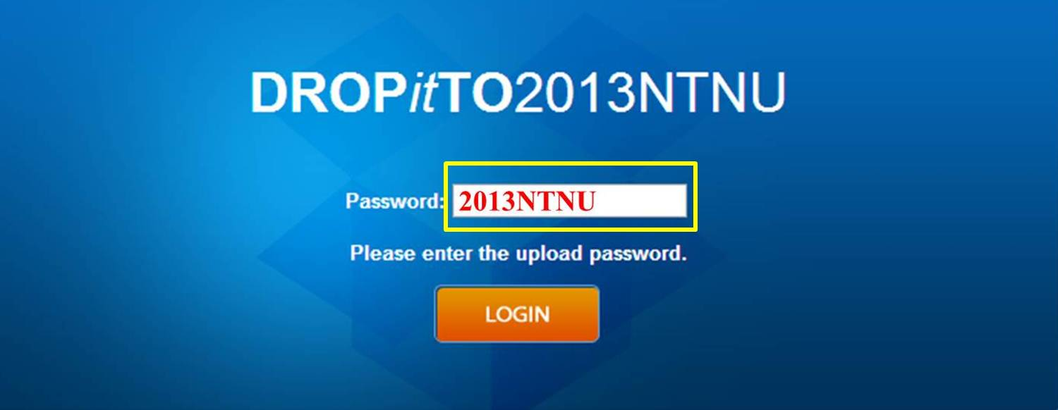

Step 3
點選選擇檔案 → 選取您的報名表WORD檔案 → 開啟
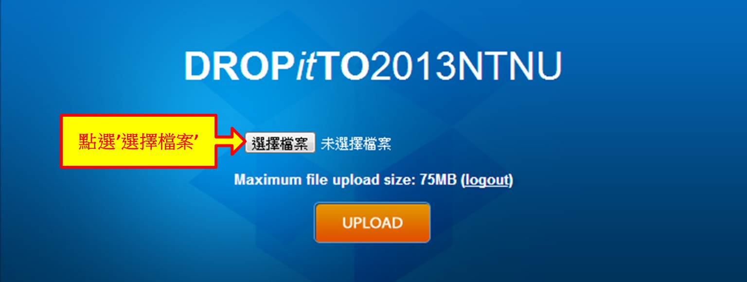

Step 4
點選UPLOAD上傳您的檔案
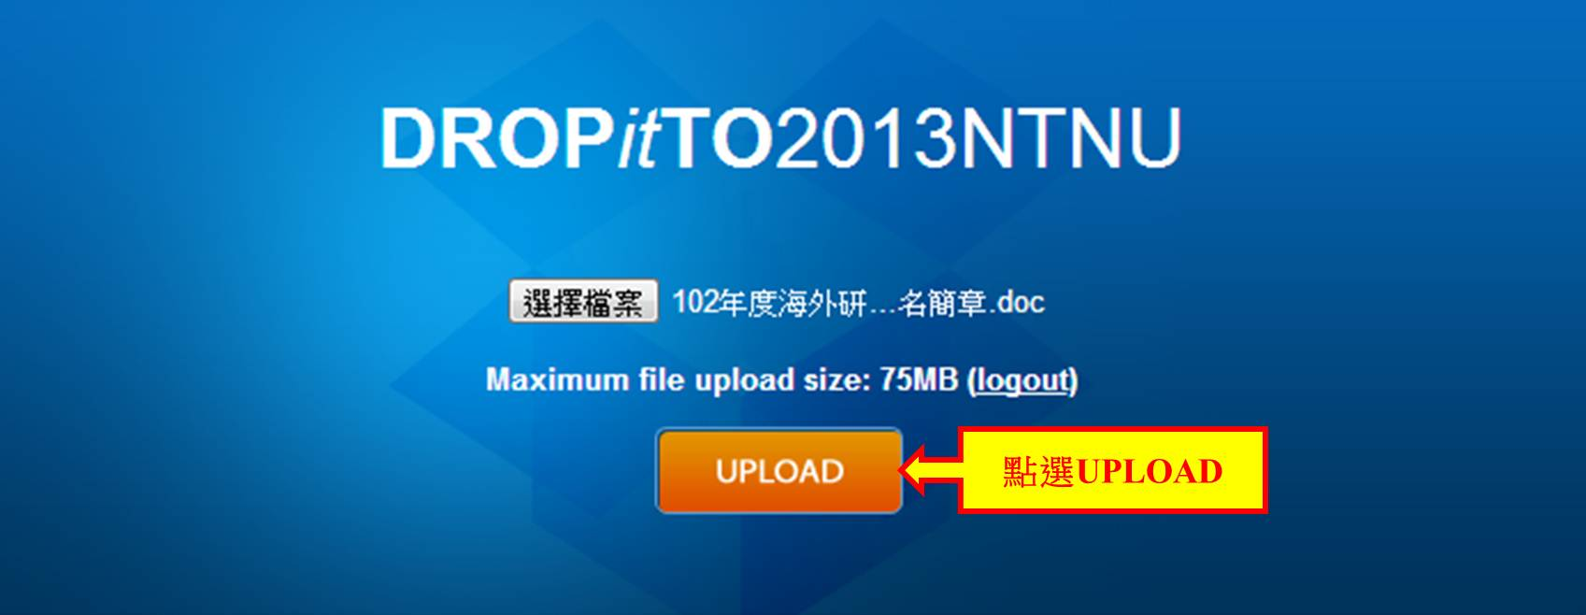

Step 5
待畫面出現File successfully uploaded to my Dropbox即表示您的檔案上傳成功 → logout → 完成
